**3AC**

**WWW.Dyrassa.com**

**Exercice 1:** Dans la figure ci-dessous, les points A, B et C sont sur le cercle de centre I.

1. Reproduire la figure.
2. Colorer en rouge l’arc de cercle intercepté par

l’angle inscrit B $\hat{A}$ C .

1. Marquer en bleu l’angle au centre qui intercepte le même

arc de cercle que l’angle inscrit B $\hat{A}$ C .

1. Sachant que B $\hat{A}$ C = 65° , déterminer, en justifiant

la mesure de l’angle B $\hat{I}$ C.

**Angle au Centre et Angle**

**Inscrit**

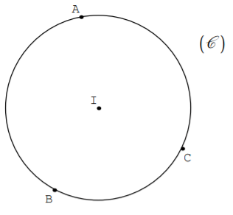

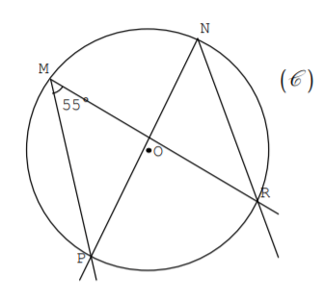

**Exercice 2:**

Dans la figure ci-dessous, les points P, M, N et R

appartiennent à un même cercle (C ) de centre O.

* Déterminer, en justifiant, la mesure de l’angle P $\hat{N}$ R. .

**Exercice 3:** Dans la figure ci-dessous, les points A, E, B et D

appartiennent au cercle de centre O.

1. Déterminer, en justifiant, la mesure de l’angle A $\hat{D}$ B .
2. Déterminer, en justifiant, la mesure de l’angle A $\hat{E}$ B .

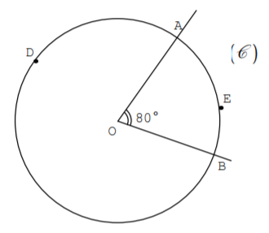

Dans chacun des cas ci-dessous,

indique si le triangle est rectangle. Justifie.

**a.** EF = 4,5 cm ; FG = 6 cm ; EG = 7,5 cm.

**b.** EF = 3,6 cm ; FG = 6 cm ; EG = 7 cm.

**c.** FG =64 mm ; EF = 72 mm ; EG = 65 mm.

**Exercice 4:**

Dans la figure ci-dessous, les points A, B,C et D

appartiennent au cercle de centre I.

1. Déterminer, en justifiant, la mesure de l’angle B $\hat{D}$ C .
2. Déterminer, en justifiant, la mesure de l’angle A $\hat{B}$ D .

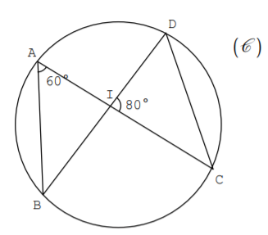

**WWW.Dyrassa.com**

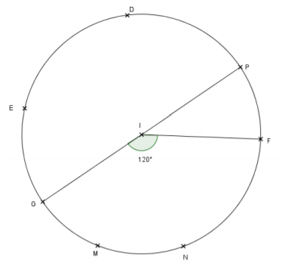

**Exercice 6:** On considère la figure ci-dessous dans laquelle : – Les points E, D, P, F, N, M et G appartiennent au cercle de centre I.

– Le segment [GP] est un diamètre du cercle.

1. Démontrer que la mesure de l’angle GEF est égale

à celle de l’angle G $\hat{D}$ F . Quelle est cette mesure ? Justifier.

1. Démontrer que la mesure de l’angle G $\hat{E}$ P est égale à celle

de l’angle G $\hat{M}$ P . Quelle est cette mesure ? Justifier.

1. Démontrer que la mesure de l’angle G $\hat{M}$ F est égale à celle

de l’angle G $\hat{N}$ F . Calculer la mesure de G $\hat{M}$ F . Justifier.

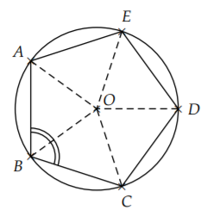

**Exercice 7:**

Calcule la mesure de l’angle A $\hat{B}$ C sachant que ABCDE

est un pentagone régulier.

**Exercice 8:**

1. Construis un triangle ABC puis trace le cercle (C) circonscrit à ce triangle.
2. Soit O le centre de ce cercle et M le symétrique de B par rapport à O.

2-1- Donne la relation entre les mesures des angles suivants :

* M $\hat{O}$ C et  M $\hat{B}$ C.
* M $\hat{O}$ A  et  M $\hat{B}$ A.
* Déduis-en A $\hat{B}$ C en fonction de A $\hat{O}$ C.

1. Compare B $\hat{A}$ M et  B $\hat{C}$ M.
2. Déduis-en la nature de chacun des triangles  ABM  et  MCB.

**Exercice 9:**  ABC est un triangle rectangle en B tel que AB=5cm ; B $\hat{A}$ C=30°.

1. Construis ABC.
2. Construis le cercle circonscrit au triangle ABC son centre est O.
3. La hauteur (BI) de ABC coupe (AC) en I et le cercle en J. Détermine  B $\hat{J}$ C.
4. Calcule les mesures des angles du triangle BOC
5. Calcule les mesures des angles du triangle ABJ.

**Exercice 10:**  Soit un cercle (C) de centre O et de rayon 4 cm et [AD] un de ses diamètres.

1. Construire le point G tel que le triangle ADG soit un triangle équilatéral.
2. De l'autre côté de la droite (AD) , placer le point B du cercle , tel que AB = 4cm.
3. Démontrer que le triangle OAB est équilatéral.
4. Justifier que les angles O $\hat{A}$ B et A $\hat{D}$ G sont égaux .
5. La droite (BG) coupe [AD] en J .
   * En utilisant le théorème de Thalès justifier que $\frac{IA}{ID}=\frac{1}{2}$
   * Calculer la mesure de l'angle A $\hat{J}$ B.